巴尔干之巅的四国穿越徒步线 10 Days
里纳斯-勒普什-塔扬嘉山峰-格雷巴耶-武桑杰-塞斯-瓦尔博纳-切雷姆-杜波多尔-吉艾卫查-普里兹伦-拉多米尔-科拉比山-地拉那

线路类型：登山
天数：10天
综合强度：5星
最小参团年龄：15岁
参考成团人数：6-16人

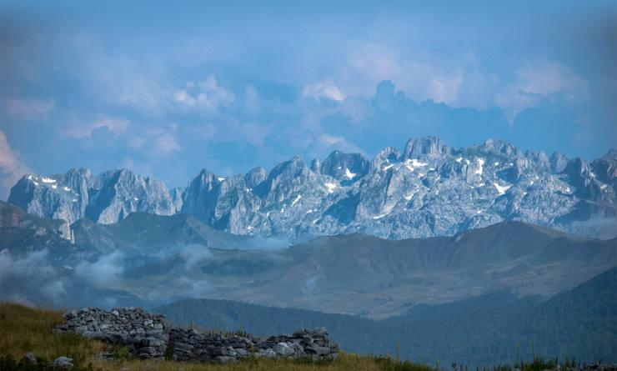

阿尔巴尼亚（Albania），科索沃（Kosovo），马其顿（Macedonia）和黑山（Montenegro），“欧陆最后的处女地”，亦是《哈利波特》中伏地魔的最后藏身之所。四种东欧文化，四国千面，风情独特。百年历史中，国家间的争端曾让这里成为战火覆盖的热土。而如今硝烟早已散去，人民厌倦了战争，重建家园，享受阳光与生活。九十年代末，东欧的户外俱乐部与德国人合作，将牧羊人行走的山间小径连接起来，开发出了长192公里的徒步线路，起名为“巴尔干之巅”（Peaks of Balkans）. 这条诞生仅仅五六年的登山线路沿途雪峰秀美，溪流深谷，清新幽静，期盼着远方的旅人前来探索！

我们的行程将走进巴尔干半岛腹地，集中于“山鹰之国”阿尔巴尼亚，从横跨阿尔巴尼亚和黑山边界的连绵山脉群到北马其顿和科索沃的最高峰。一路上，您将有机会探索东欧厚重多元的人文历史和壮阔的自然景观。跟随，一起解锁人迹罕至，野性而浪漫的小众东欧秘境！

行程亮点：
▪ 行程亮点：
▪ ▪ 国人鲜少涉足的顶级徒步线路，深入巴尔干半岛腹地 ；
▪ ▪ 登顶四国最高峰，探秘尚未被商业化开发的秀丽山麓与陡峭险峻的山峰；
▪ ▪ 驻足黑山国家森林公园普罗克勒提耶，一览壮阔的冰川侵蚀景观；
▪ ▪ 探索阿尔巴尼亚边塞小镇塞斯，触及东欧鲜活的历史文化与非凡的建筑艺术。
▪ ▪ 走进科索沃第二大城市，感受一个古老与新潮并存的普里兹伦；
▪ ▪ 精选民族特色山地木屋，品尝异域风情美食美酒；
▪ ▪ 持申根签证即可畅玩四国。

行程难度分级：
本行程的难度级别为5星。（请参见行程后的户外难度等级说明）

行程安排

D1 到达里纳斯（Rinas） - 勒普什（Lepushë）

行程：
出于您出行方便的考虑以及保证行程的顺利进行，我们建议您选择当天下午18点前抵达的航班
飞机缓缓降落在阿尔巴尼亚首都地拉那里纳斯机场，BM专业领队已经恭候多时。 我们将乘坐专属小巴，途经阿尔巴尼亚北部首府斯库台（Shkoder）前往凯尔门德（Kelmend）。温润的地中海气候下，空气清新，森林深邃，动物悠闲。日落时分，您可以在格雷巴耶观景台（Grabom）尽情欣赏山脉的巍峨与壮丽。

当地的考古学家在这片区域发现了古伊利里亚钱币，青铜时代的陶瓷碎片，动物化石以及木炭画，表明该地区早在公元前便有人类已定居。拜占廷帝国著名的历史学家普罗可比（公元6世纪）在他的著作中提到了一座城堡，如今也在凯尔门德（Kelmend）地区发现。 在塔马拉村（Tamarë）稍作休息后，晚上入住勒普什（Lepushë，海拔1260 米）当地的家庭民宿，享用地道的东欧烤羊排！
住宿：勒普什特色高山小屋
餐饮：早餐；午餐（自理）；晚餐

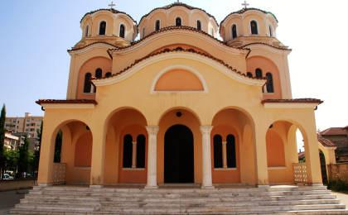 | 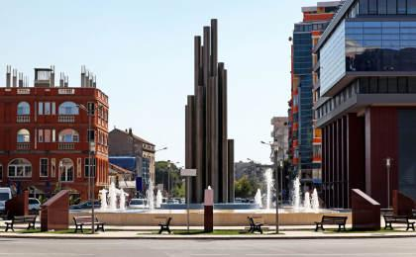

D2 勒普什（Lepushë） - 塔扬嘉山峰（Maja Taljanka） - 格雷巴耶（Grebaje）

行程：
早餐后，换好登山装备，我们将在专业的领队指导下向狄那里克阿尔卑斯山脉（Dinaric Alps）进发。 今天的目的地是黑山村庄格雷巴耶（Grebaje，海拔1160 米）。穿越秀丽的峡谷，我们将攀登位于阿尔巴尼亚和黑山边界的塔扬嘉山峰 （Maja Taljanka ，海拔2057米）。站在这里，宛如步入世外桃源。天空碧蓝如洗，野花盛开，石灰岩地质辽阔；下山途中，远古时期就存在的山毛榉森林茂密，游人寥寥，说不定还能看到濒临灭绝的巴尔干猞猁。今晚，我们将在格雷巴耶村庄（Grebaje）木屋中过夜，为接下来的挑战养精蓄锐！
住宿：格雷巴耶特色高山小屋
餐饮：早餐（酒店）；午餐（野餐）；晚餐
徒步距离：12公里
徒步时间：4-5小时
累计升降：+900/-1020米
最高海拔：2057米

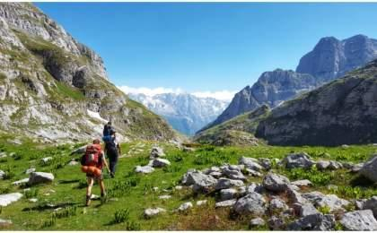 | 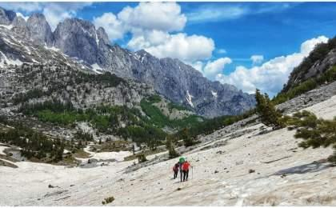

D3 格雷巴耶（Grebaje） - 武桑杰（Vuzaj） - 塞斯（Theth）

行程：
清晨，我们将乘专属小巴前往武桑杰（Vuzaj）。从这里，徒步前往普罗克勒提耶国家公园（Prokletije）中心的罗波亚那山谷（Ropojana）。沿着阿尔巴尼亚边界，冰川侵蚀形成的壮丽山脉绵延。途中随处能见到牧人小屋，废弃的石堡以及中世纪的墓碑。这些建筑物封存了中世纪风情，见证了从罗马人到奥斯曼人，从斯拉夫人到塞尔维亚人对这块土地的影响。 越过佩贾山口（PejëPass，海拔1745 米）之后，抵达塞斯村（Theth，海拔720 m）-曾经阿尔巴尼亚逃亡南斯拉夫的生死关口。这里最著名建筑之一莫过于著名的天主教修道院，这绝对算的上阿尔巴尼亚最响亮的名片之一，常登上各大旅行杂志的封面。而塞斯的另一个地标则是三层的石头建造而成的库拉（Kulla）-曾经躲避家族间血债的避难塔。
住宿：塞斯特色高山小屋
餐饮：早餐（酒店）；午餐（野餐）；晚餐
徒步距离：19.9公里
徒步时间：7-8小时
累计升降：+950/-1100米
最高海拔：1745米

人文亮点：

佩贾山口
海拔1745 米

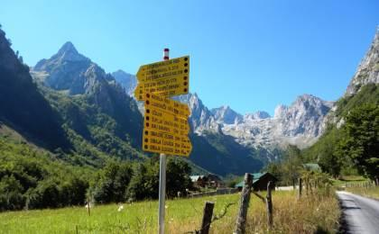 | 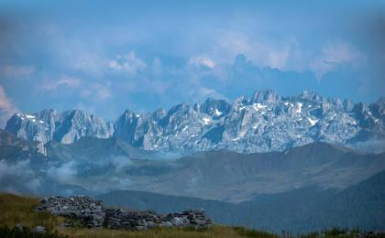

D4 塞斯（Theth） - 瓦尔博纳（Valbonë）

行程：
从塞斯出发，穿过上古冰河开拓的阿尔卑斯峡谷，我们将到达瓦尔博纳山口（Valbonë，海拔1795 米）。 站在顶峰，山鹰盘旋，草原苍翠，白雪覆盖的山泉与湖泊相间，而即使最精妙的画家也难以绘出这片土地的秀丽。暂时放下您的行李，攀爬至山口最高处，更能眺望到远方亚得里亚海的景色。前往当地的一家咖啡馆，补充食物并稍作休息。随后我们将沿着瓦尔博纳河的鹅卵石河床徒步数公里，到达罗加姆（Rrogam），在那儿我们乘车返回山屋过夜，晚餐享用当地天然的畜牧产品。
住宿：瓦尔博纳特色高山小屋
餐饮：早餐（酒店）；午餐（野餐）；晚餐
徒步距离：11公里
徒步时间：6-7小时
累计升降：+1100/-800米
最高海拔：1795米

人文亮点：

瓦尔博纳山口
海拔1795 米

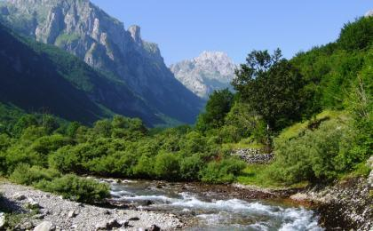 | 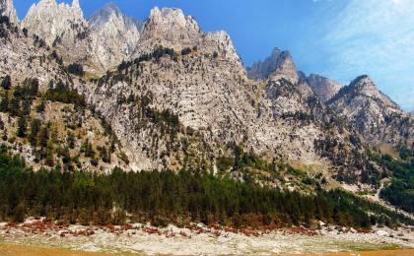

D5 瓦尔博纳（Valbonë） - 切雷姆（Çerem）

行程：
在清晨的袅袅山雾中，我们将经切雷姆向上攀登至罗斯洛皮特（rosllopit Pass，海拔2039 米）。从这里登顶黑山共和国的最高峰科拉塔（Maja Kolata）。向下徒步一段距离后，再次攀爬至位于阿尔巴尼亚边界的博瑞山口（Borit Pass，海拔1850 米）。随后从山谷徒步返回切雷姆村。在群山腹地的夏牧场，山峦含翠，牛羊悠闲。百十来户牧羊人星星点点定居于此，保留着夏来冬走的习惯。今晚我们将入住村民的山屋。
住宿：切雷姆特色高山小屋
餐饮：早餐（酒店）；午餐（野餐）；晚餐
徒步距离：15.5公里
徒步时间：7-8小时
累计升降：+1250/-990米
最高海拔：2039米

人文亮点：

博瑞山口
海拔1850 米

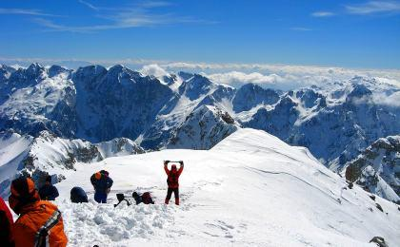 | 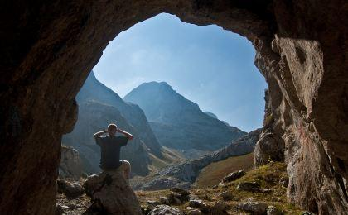

D6 切雷姆（Çerem） - 杜波多尔（Doberdöll）

行程：
今天的徒步行程将穿越阿尔巴尼亚与黑山边界，您可以在界碑摄影留念。沿着山毛榉保护林的山脊到达阿玉瑟山口（Aljucit Pass，海拔1920 米）。徒步至咖啡馆稍作调整。在这里您将了解当地居民的游牧生活，他们大多热情好客，在分享自制的杜松子酒上，是不会吝啬的。随后我们继续徒步两个小时的山道，到达杜波多尔村庄（海拔1820 米）。这个小型的夏季牧民定居点毗邻山涧，建造于商业文化不曾影响的自然天堂中。 傍晚，坐在山屋外，山风都带着森林独有的清香，您可以静静的感受阿尔巴尼亚诗人笔下“达伊迪山的眉毛边上挂着一轮明月”的宁静意境。
住宿：杜波多尔特色高山小屋
餐饮：早餐（酒店）；午餐（野餐）；晚餐
徒步距离：16公里
徒步时间：5-6小时
累计升降：+1030/-450米
最高海拔：1920米

人文亮点：

阿玉瑟山口
海拔1920 米

杜波多尔村庄
海拔1820 米

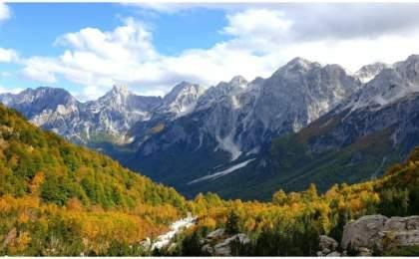 | 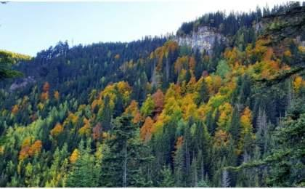

D7 杜波多尔（Doberdöll） - 吉艾卫查（Maja Gjieravica） - 普里兹伦（Prizren）

行程：
早餐后，我们开始步行至位于科索沃边界的佩贾山口（Ali Peja Pass，海拔2270 米）。沿着狄那里克步道（Via Dinarica Trail）的标识，穿越静谧的“心中之心”湖（Leqeni i Zemrës）湖，由西山脊向上登顶科索沃最高峰吉艾卫查。稍作休息后，再沿着原来的碎石小径下山，前往恩里库山峰（Gropa e Erenikut，海拔1710 米）。今天的徒步结束后，我们将经克利纳（Junik）乘车前往普里兹伦（Prizren）。
住宿：Hotel Prizreni（或同级）
餐饮：早餐（酒店）；午餐（野餐）；晚餐
徒步距离：14.2公里
徒步时间：5-6小时
累计升降：+1125/-980米
最高海拔：2270米

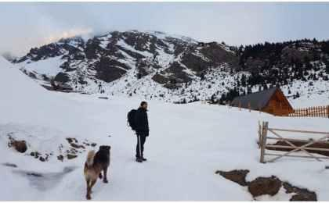 | 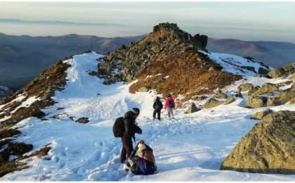

D8 普里兹伦（Prizren） - 拉多米尔（Radomirë）

行程：
提起科索沃，人们大多记得上世纪末那场著名的战争，然而真实的科索沃远非如此。我们将打破固有的印象，走进历史悠久的南部古城-普里兹伦，探索一个充满活力的科索沃。普里兹伦始建于古罗马时代，先后受制于拜占庭帝国、保加利亚王国、塞尔维亚王国，因而也是巴尔干半岛唯一的一座“三语小城”（阿尔巴尼亚语，土耳其语，塞尔维亚语）。这座小城地理位置优越，坐落于夏山（Sharr）与废弃的山顶城堡之间。伦巴第河流（Lumbardhi）经城市中心，从巨石遍布的河床一路奔流着穿过纵横交错的石拱桥。
这座城市是古老的，老城区从山坡一直延伸到鹅卵石铺成的广场，随处可见大大小小的清真寺。城市建筑融合了奥斯曼帝国和拜占庭风格，当地人亲切的称其为“露天的博物馆”。这座城市也是新潮的，当地的一家电影院更是被称为“全世界10大最酷的电影院之一”。每年夏天，大量的电影粉丝会聚集在这座文艺的小城，参加科索沃国际纪录片电影节。 午餐后，我们将开始开车返回阿尔巴尼亚。 越过边界，穿越库克斯和达伯地区，到达拉多米尔。
住宿：拉多米尔特色高山小屋
餐饮：早餐（酒店）；午餐（野餐）；晚餐

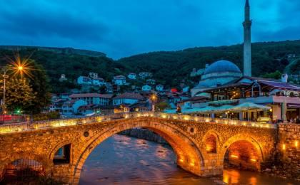 | 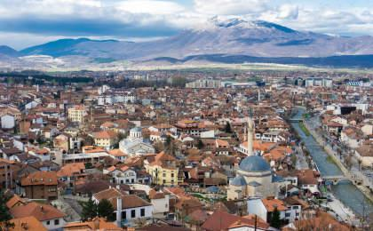

D9 拉多米尔（Radomirë） - 科拉比山（Maja Korab） - 地拉那（Tirana）

行程：
科拉比山（Mount Korab），隶属于阿尔巴尼亚和北马其顿之间的界山。因而是这两个国家的最高峰，亦是巴尔干半岛的第四高峰。此外，科拉比山毗邻顶级滑雪胜地马夫罗沃滑雪场，是冬季当地人民的度假首选之地。我们将从覆盖着浅草的步道起点出发，穿过波光闪闪的河流，翻越白桦林与松林组成的小山丘。在那里可以稍作休息，而山峰也离我们越来越近。沿途空气清新，湖泊与小木屋点点。走完最后一部分路程到达山顶后，即可360度全方位俯瞰美景。随后我们将沿原路返回拉多米尔，享受一杯新鲜的果汁，打包行李，乘坐专车回到阿尔巴尼亚首都地拉那（路程约3个小时）。
住宿：Hotel Green house（或同级）
餐饮：早餐（酒店）；午餐（野餐）；晚餐
徒步距离：14公里
徒步时间：6-7小时
累计升降：+1460米

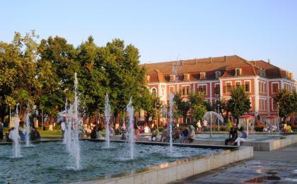 | 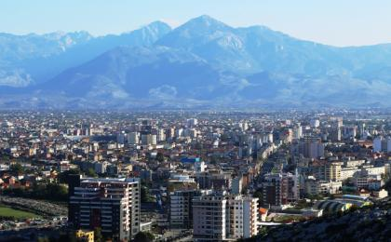

D10 地拉那（Tirana）；返程或继续延展行程

行程：
参观地拉那，尝尝地道的阿尔巴尼亚慢炖小牛肉以及酥饼奶酪，怀着登顶时的喜悦踏上归国的路。
住宿：自理
餐饮：早餐（酒店）；午餐（野餐）；晚餐

行程说明：
特别注意：仅为品牌宣传和目的地渲染所制作的部分微信稿和其他类似宣传海报，视频等，不作为我方最终准确的细节行程依据，同时也不作为报价的依据。
以上宣传内容为展示内容，仅供参考。感谢理解。

参考酒店清单

第7晚：普里兹伦 - Hotel Prizreni（或同级）
Booking星级：3星；Booking分数：9.5分；
“Well located in the center. Staff was 5 stars. Nice breakfast. Modern decoration in the room.”
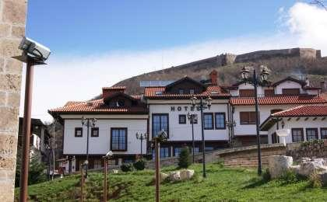 | 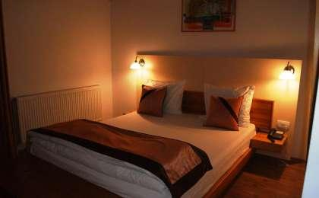

第9晚：地拉那 - Hotel Green house（或同级）
Green House酒店位于地拉那（Tirana），距离市中心和Skanderbeg Square广场有15分钟步行路程，提供免费无线网络连接、免费停车场和空调客房，设有一间酒吧和餐厅，供应阿尔巴尼亚和国际美食。
所有客房都提供带有线频道的电视、一个衣柜和一张书桌。每间客房还设有一间带浴缸或淋浴和免费洗浴用品的私人浴室。
House Green酒店距离各种咖啡馆、酒吧和餐厅仅有不到5分钟的步行路程，地拉那国际机场（Tirana International Airport）有19公里。
Booking星级：4星；Booking分数：9.2分；
““Very lovely hotel, extremely helpful staff and great location! Besides there is a nice terrace in front. Don’t look further, stay here””
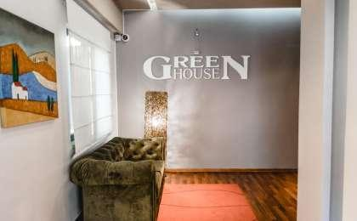 | 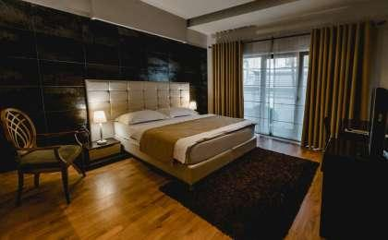

住宿说明：
鉴于户外行程的特殊性，我方对于酒店 / 住宿的定义，可能包括：
1. 标准酒店（独立卫浴）；
2. 酒店式公寓（我方为独立的公寓，公寓内我方自己团员公用卫浴，比如四室两厅两卫）；
3. 高山小屋（多人间，一般为公用卫浴）；
4. 特色营地：2-4人间；一般公用卫浴，部分独立卫浴；
非经特别说明，我们所有的住宿均为酒店或者酒店式公寓（大床或者双床需要提早预约，默认是双床）；

所有最后的住宿清单，请以我方最终发送的排期行程文件（含具体行程日期）和行程确认书为准。我方会给予最为准确的说明。

参考餐饮清单

日期 | 早餐 | 午餐 | 晚餐
D1 |  | 自理
D2 | 酒店 | 野餐
D3 | 酒店 | 野餐
D4 | 酒店 | 野餐
D5 | 酒店 | 野餐
D6 | 酒店 | 野餐
D7 | 酒店 | 野餐
D8 | 酒店 | 野餐
D9 | 酒店 | 野餐
D10 | 酒店 | 野餐

户外补充说明

本行程所涉及的户外活动及难度级别：
 | 徒步 | 骑行 | 登山 | 漂流 | 浮潜 | 潜水 | 航行 | 游猎
0.5星（亲子）
1星
2星
3星
4星
5星
6星
7星

难度级别说明如下：

0.5星（亲子）
人群： | 完全针对中国的家庭和孩子的实际情况，分为4-6岁组，6-12岁组以及12岁以上组；
设计理念： | 户外启蒙；
强度： | 每天的行走时间不超过2小时，可能涉及以徒步、登山或漂流为代表的各种运动组合，专门为中国市场定制的难度等级，一般来说适合所有4岁以上的孩子
户外风险： | 完全可控；极低；全套专业和规范流程；
参加要求： | 身体健康；满足年龄需求；无需任何户外经验；无需任何特殊户外装备；

1星
人群： | 针对没有任何户外经验，或者有1年以内户外经验；追求不一样的旅行体验的体验性人群；
设计理念： | 户外教育；户外进阶；不一样的旅行；
强度： | 每天的行走时间不超过4小时，可能在公路，步道，山野小径
户外风险： | 完全可控；较低；全套专业和规范流程；
参加要求： | 身体健康；对体验旅行的理念有认知并认同；无需任何户外经验；基础户外装备；

2星
人群： | 针对没有任何户外经验，或者有1年以内户外经验；追求不一样的旅行体验的体验性人群；
设计理念： | 户外教育；户外进阶；不一样的旅行；
强度： | 每天的行走时间在4-5小时，可能在公路，步道，山野小径，或者峡谷穿越
户外风险： | 完全可控；较低；全套专业和规范流程；
参加要求： | 身体健康；对体验旅行的理念有认知并认同；无需任何户外经验；基础户外装备；

3星
人群： | 需要有1年以上户外经验或者完全符合需求的体力；追求不一样的旅行体验的体验性人群；可能需要接受我们的电话访问；
设计理念： | 户外教育；户外挑战；户外改变你的世界；
强度： | 每天的平均徒步时间5小时，平均爬升度在600-800米，平均徒步距离15公里
户外风险： | 有一定户外风险；安全完全可控；全套专业和规范流程；
参加要求： | 身体健康；对体验旅行的理念有认知并认同；需要一定户外经验；需要相应的户外装备；无需特别的技术装备；

4星
人群： | 需要有1年以上户外经验或者完全符合需求的体力；追求不一样的旅行体验的体验性人群；可能需要接受我们的电话访问；
设计理念： | 户外教育；户外挑战；户外改变你的世界；
强度： | 每天的平均徒步时间6小时，平均爬升度在700-1000米，平均徒步距离15-18公里，可能有部分路段高海拔
户外风险： | 有一定户外风险；安全完全可控；全套专业和规范流程；
参加要求： | 身体健康；对体验旅行的理念有认知并认同；需要一定户外经验；需要相应的户外装备；无需特别的技术装备；

5星
人群： | 需要2年以上户外经验；对于体力要较高需求；追求不一样的旅行体验的体验性人群；需要接受我们的电话访问和筛选；
设计理念： | 户外挑战；户外改变你的世界；
强度： | 每天的平均徒步时间6-7小时，平均爬升度在1000米以上，同时/或者平均徒步距离20公里，部分路段高海拔，可能包含部分登顶（容易）
户外风险： | 有户外风险；全套专业和规范流程；需要对风险和难度有心理认知；
参加要求： | 身体健康；对户外旅行的理念有认知并认同；需要2年以上户外经验；需要相应的户外装备；可能需要特别的技术装备；

6星
人群： | 需要2年以上户外经验；对于体力要较高需求；追求不一样的旅行体验的体验性人群；需要接受我们的电话访问和筛选；
设计理念： | 户外挑战；户外改变你的世界；
强度： | 每天的平均徒步时间7-8小时，平均爬升度在1000米以上，同时/或者平均徒步距离20公里，部分路段高海拔，部分路段需要结组，需要具备阿式登山技巧
户外风险： | 有户外风险；全套专业和规范流程；需要对风险和难度有心理认知；
参加要求： | 身体健康；对户外旅行的理念有认知并认同；需要2年以上户外经验；需要相应的户外装备；可能需要特别的技术装备；

7星
人群： | 需要相应领域的成熟户外经验；对体力和毅力都有完美的需求；追求高难度等级的户外挑战和极限之美；需要接受我们的履历筛选和实地考察；
设计理念： | 户外挑战；极限户外；
强度： | 每天的平均徒步时间超过8小时，平均爬升度在超过1000米，同时/或者平均徒步距离20公里以上，部分路段高海拔，部分路段需要结组，需要具备阿式登山技巧
户外风险： | 有较强户外风险；全套专业和规范流程；需要充分了解风险；
参加要求： | 不做定义；按实际选择线路，活动和日期量身定制；

来自我们的专业外籍户外领队：户外出行提醒 & 户外装备建议

头部 | 防晒帽 | 其他用品 | 洗漱用品
 | 太阳镜 |  | 防晒霜
上身 | 冲锋衣（防风水外套） |  | 防晒唇膏
 | 速干衣 |  | 驱蚊液
 | 皮肤风衣／防晒服 |  | 多功能转换插头
 | 女士运动内衣 |  | 相机
下身 | 速干裤 |  | 卫生用品
 | 内裤 |  | 外币现金
足部 | 运动鞋 |  | 多币种信用卡
手部 | 薄款手套 |  | 个人常备药物
基础装备 | 日登山包 |  | 湿纸巾或毛巾
 | 水袋或户外水壶水杯 |  | 个人口味零食
 | 防水袋 |  | 能量棒
 | 保温壶
 | 救生哨

